**LOGBOOK KEGIATAN**

|  |  |  |
| --- | --- | --- |
| Judul materi | : | Pemaparan penyusunan kebijakan Panduan Mutu |
| Tanggal,Jam kegiatan | : | 11 Oktober 2021, pukul 08.00 s/d 10.00 |
| Nama peserta | : | Sigit Nurahmad |
| Narasumber | : | Dr. Bambang Cahyono |
| Fasilitator | : | Marissa Widiyanti, S.T., M.T |
| Uraian materi yang diberikan (minimal 5 kalimat) | : | Praktek Penyusunan Panduan Mutu  Capaian Pembelajaran (kompetensi)  Sistematika  Reference  Dokumen Sistem Mutu Manajemen Laboratorium  Hirarki Dokumen Pada Sistem Penjaminan Mutu Laboratorium Pengujian dan Kalibrasi (ISO/IEC 17025 : 2017}  Panduan Mutu, Prosedur Mutu, Instruksi Kerja dan Formulir{Lampiran) serta Rekaman Mutu  1.Pengisian penggolongan dokumen dari tugas .  2. Cara Praktis Menyusun Panduan Mutu  - Daftar Isi  - Profil Laboratorium  - Visi Laboratorium  -Misi Laboratorium  -Persyaratan Sumber Daya  -Personil Laboratorium |
| Kendala teknis dan non teknis | : | Tidak ada |
| Kesan mengikuti kelas | : | Narasumber memberikan materi kepada peserta dengan cara yang menarik dan humoris dan dengan secara jelas dalam menyampaikan materi sehingga mudah dimengerti. |
| Dokumentasi kegiatan | : | Penyampaian Materi    Daftar Peserta Pelatihan    Pelatihan-Pelatihan : |

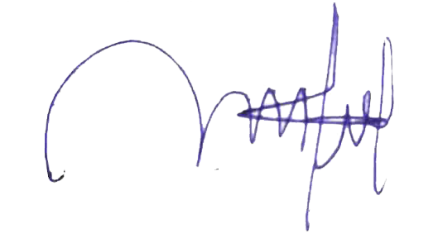Magelang, 11 Oktober 2021

Sigit Nurahmad.

NIP. **197408292021211002**